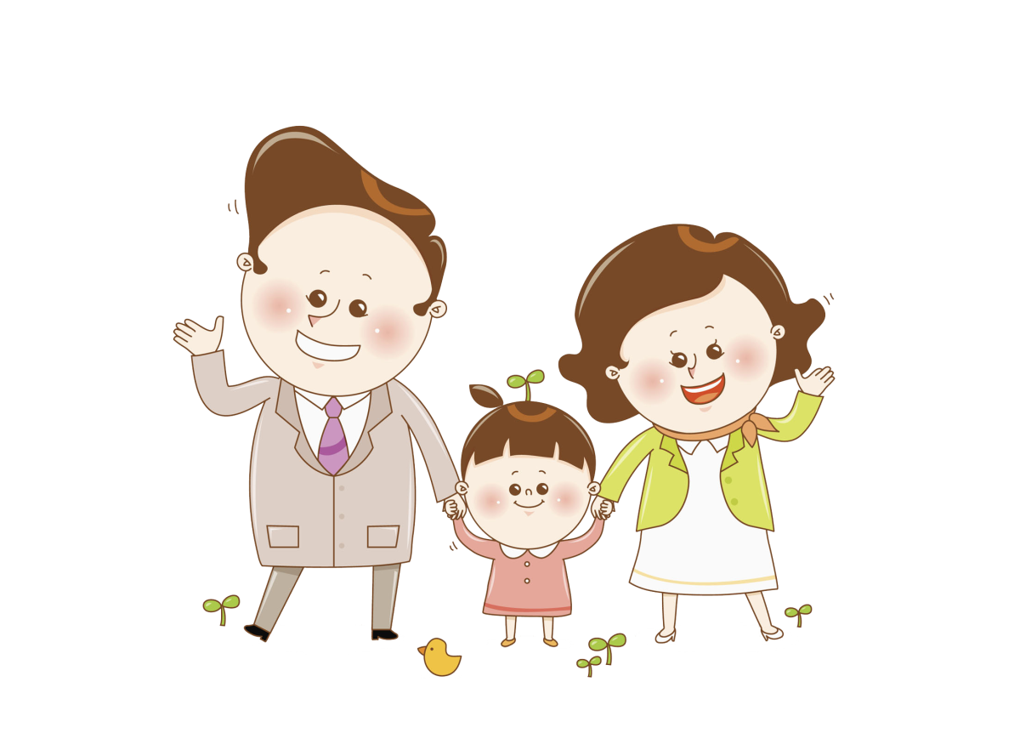
Советы логопеда
«Автоматизация звуков в домашних условиях»

Автоматизировать звук – это значит ввести его в слоги, слова, предложения, связную речь. Поставленный звук еще очень хрупкий, и ему нужно помочь «закрепиться» в речи ребенка. Предоставляем Вам несколько правил автоматизации звуков в домашних условиях
- К автоматизации поставленного звука можно переходить лишь тогда, когда ребенок произносит его изолированно совершенно правильно и четко при продолжительном или многократном повторении.
- Перед выполнением упражнений на автоматизацию звука необходимо выполнить артикуляционную гимнастику . Эти упражнения укрепляют и разогревают речевые мышцы, формируют правильный артикуляционный уклад звуков, делают движения мышц языка, щек и губ точными.
- В работе над автоматизацией звука необходимо придерживаться строгой последовательности, сначала звук автоматизируется в более легких артикуляционных позициях, затем - в более сложных. О данной последовательности вам расскажет логопед.
- У многих детей нарушен фонематический слух, поэтому работая над автоматизацией звуков необходимо работать над их различением в речи (дифференциацией). Для решения данной задачи понадобятся игры, направленные на развитие фонематического слуха.
Помните!
Самое главное – НАГЛЯДНОСТЬ
(используйте картинки, игрушки и т.д.)

- Верьте в ребенка. У него точно всё получится!

